富荣权益：中东地缘政治或为短期因素，重点关注三个变量

一、权益市场周度表现
上周（2025年6月9日至2025年6月13日，下同）权益市场主要指数多数调整，深证成指、上证指数、创业板指分别报收10122.11点、3377.00点、2043.82点。其中，创业板50上涨0.50%、创业板指上涨0.22%、上证指数下跌0.25%、沪深300下跌0.25%、中证500下跌0.38%、创成长下跌0.38%、上证50下跌0.46%、深证成指下跌0.60%、中证1000下跌0.76%、科创50下跌1.89%。
图：主要股指周度/月度涨跌幅（单位：%）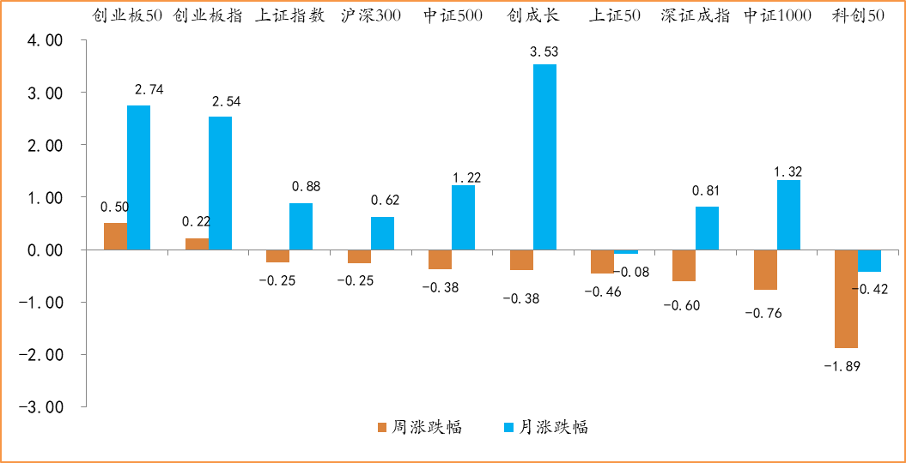
数据来源：wind，富荣基金管理有限公司；周涨跌幅统计区间：20250609-20250613；月涨跌幅统计区间：20250601-20250613
各行业的涨跌幅表现有所分化，申万一级行业指数中，有色金属（+3.79%）、石油石化（+3.50%）、农林牧渔（+1.62%）等行业涨幅较大，建筑材料（-2.77%）、家用电器（-3.26%）、食品饮料（-4.37%）等行业跌幅较大。
图：申万一级行业周涨跌幅（单位：%）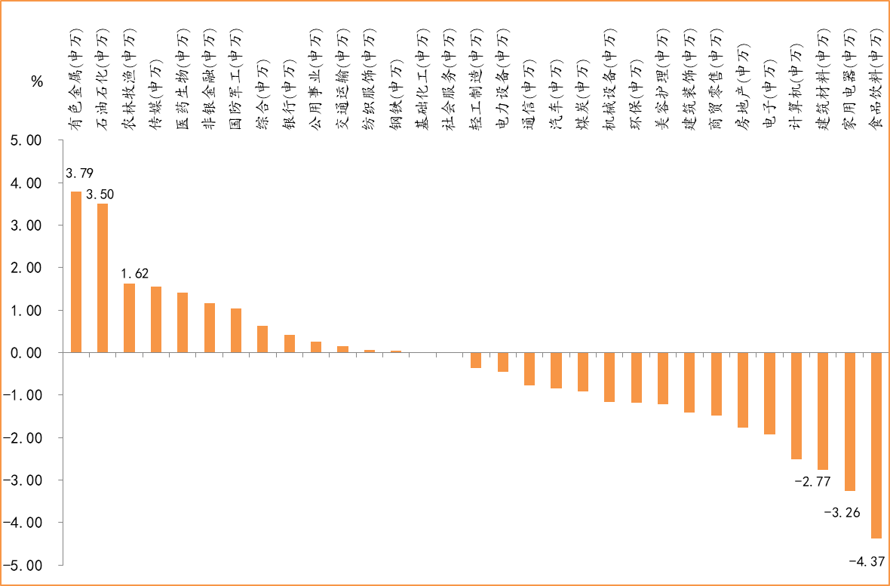
数据来源：wind，富荣基金管理有限公司；统计区间：20250609-20250613

二、石油石化行业点评与展望
上周申万石油石化行业指数涨幅为3.50%，相对沪深300指数超额收益为3.75%，其周涨幅在所有的申万一级行业指数中高居第二。
从基本面来看，中东地缘局势是市场关注焦点。6月13日以色列发动代号“狮子的力量”的行动，对伊朗发起空袭。伊朗随即发动大规模报复‌，行动代号“真实承诺-3”。随后双方持续互相空袭，伊朗威胁封锁霍尔木兹海峡，市场对中东原油出口的主要航道被封锁的担忧推动油价暴涨。截至6月13日收盘，布伦特原油报收75.18美元/桶，周环比上涨13.10%；WTI原油报收73.18美元/桶，周环比上涨13.32%。
展望后市，我们认为在本轮“以伊冲突”发展局势不明朗的情况下，建议保持对局势的密切关注，如冲突规模未能升级或没有其他大国卷入，原油的地缘风险溢价有缓慢退潮的风险。

三、本周展望
上周受中东地缘政治因素的影响，权益市场出现了震荡调整。行业结构上，有色、石油、农牧等周期板块涨幅靠前，食品饮料、家电、建筑材料等内需板块跌幅靠前。
过往经验表明，中东地缘政治通常会通过影响大宗商品价格和通胀预期，间接对国内资本市场产生作用，对市场偏短期的情绪造成压制。但从中期股价的历史复盘情况来看，中东地缘政治较少成为影响A股方向性变化的关键因素，建议关注后续局势的发展动向。
短期内上证指数已接近震荡区间的上沿，市场的内在稳定性较弱，对利空消息会更为敏感。A股市场若要向上突破，可能至少需要以下三者之一出现方向性变化：海外贸易摩擦缓和、国内刺激政策、科技产业的突破式创新。
中期看好具备产业景气逻辑的新兴成长方向，如AI、半导体、机器人等领域。行业重点关注：1、成长赛道，如AI应用、半导体、医药等板块；2、底部区间有拐点预期的板块，如证券、电新、消费等。
风险提示：
1、宏观经济超预期下行；2、上市公司业绩大幅下滑；3、政策不及预期。

风险提示：1、本材料中的信息均来源于我们认为可靠的已公开资料和合作客户的研究成果，但本公司及研究人员对这些信息的准确性和完整性不作任何保证，也不保证本材料所包含的信息或建议在本材料发出后不会发生任何变更，且本材料仅反映发布时的资料、观点和预测，可能在随后会作出调整。2、本材料中的资料、观点和预测等仅供参考，在任何时候均不构成对任何人的个人推荐。市场有风险，投资需谨慎。

